TODA PAGINA DA WEB É COMPOSTA POR TITULOS PRINCIPAL TAG(h1)

E SEUS SUBTITULOS TAG(h2)

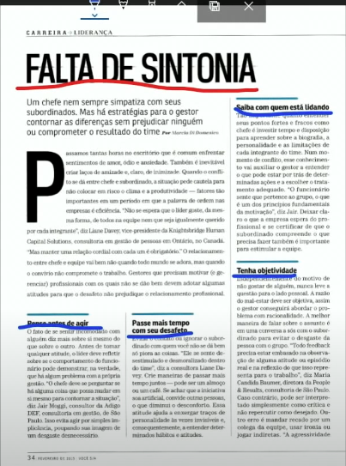

PODE HAVER TAMBÉM ASSUNTOS TAG(h3) IGUAL AOS DA FIGURA ABAIXO E SEUS SUBNÍVEIS TAG(h4):

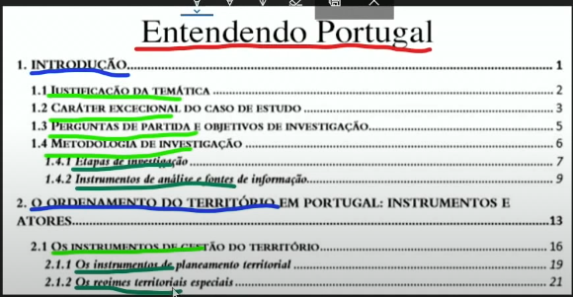

Podem facilitar sua escrita do texto digitando a tag <p>lorem

